Prénom : ……………………………… | Date : …………………………………………………………

LES ANIMAUX

La classification des animaux (3)

La classification phylogénétique est un système de classification des êtres vivants qui a pour objectif de rendre compte des degrés de parenté entre les espèces et qui permet donc de comprendre leur histoire évolutive.
Cette classification remplace désormais la classification traditionnelle.
La classification phylogénétique est fondée sur de nouvelles connaissances scientifiques en anatomie comparée, embryologie, biochimie, biologie moléculaire et même paléontologie.

On peut ainsi distinguer 6 grandes familles d'animaux :

=> Ceux qui ont un squelette interne et un crâne : les vertébrés
On a classé les vertébrés en 8 catégories :
- les poissons à squelette cartilagineux : les chondrichthyens |  | 
 | - les poissons qui ont des nageoires à rayons : les actinoptérygiens
- les vertébrés qui ont un gésier et un trou triangulaire au niveau des tempes : les crocodiliens |  | 
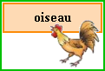 | - les vertébrés qui ont un gésier et des plumes : les oiseaux
- les vertébrés qui ont des poils et des mamelles : les mammifères |  | 
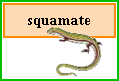 | - les vertébrés qui ont une mâchoire à large ouverture : les squamates
- les vertébrés qui ont une carapace dorsale et ventrale : les chéloniens |  | 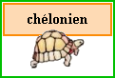
 | - les vertébrés qui ont 4 doigts à la main : les lissamphibiens

=> Ceux qui ont un squelette externe et des pattes articulées : les arthropodes
On a classé les arthropodes en 4 catégories :
- Ceux qui ont 6 pattes et 2 antennes : les insectes |  | 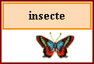
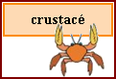 | - Ceux qui ont 4 antennes : les crustacés
- Ceux qui ont 8 pattes : les arachnides |  | 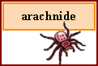
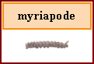 | - Ceux qui ont de nombreuses paires de pattes : les myriapodes

=> Ceux qui ont une coquille visible ou caché : les mollusques
On a classé les mollusques en 3 catégories :
- Ceux qui ont leur corps en 2 parties : les bivalves |  | 
 | - Ceux qui ont 1 ou 2 paires de tentacules sur la tête et 1 pied porteur : les gastéropodes
- Ceux qui ont de nombreux tentacules sur la tête : les céphalopodes |  | 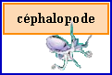

=> Ceux qui ont un squelette dans la peau : les échinodermes |  | 
 | => Ceux qui ont un corps avec des anneaux : les annélides
=> Et ceux qui ont des harpons urticants : les cnidaires |  | 

